第２回九州YEGサッカー大会㏌おおむら
宿泊申込のご案内
「第２回九州YEGサッカー大会」が大村市で開催される運びとなりましたこと、歓迎申し上げます。
私ども（一社）大村市観光コンベンション協会では、次の通り宿泊のご提供に努めさせていただきます。
皆様からのお申込みをお待ちしております。

☆宿泊のご案内☆
【宿泊日：２０２２年９月９日（金） 夕食なし・税サ込（お一人当たり）】

宿泊施設 | 部屋タイプ | 料金（1泊） | アクセス
➊大村セントラルホテル  （朝食付） | シングル | 6,300円 | 大村駅から徒歩5分  大会会場まで車で１０分  ボートレース大村まで車で５分
❷大村マリーナホテル  （朝食有の場合プラス５００円） | シングル | 6,300円 | 大村駅から徒歩5分  大会会場まで車で１０分  ボートレース大村まで車で５分
❸大村ステーションホテル  長崎空港  （朝食有の場合プラス８００円） | シングル | 6,700円 | 大村駅から徒歩20分  大会会場まで車で５分  ボートレース大村まで車で１０分
（１）配宿についてはお申込みの先着順とさせていただきます。ご希望に添えない場合もございますのでご了承ください。
（２）上記代金は、お一人様サービス料・税込の代金となります。
（３）上記の日程以外のご宿泊や記載外の部屋タイプを希望される場合はお問い合わせください。
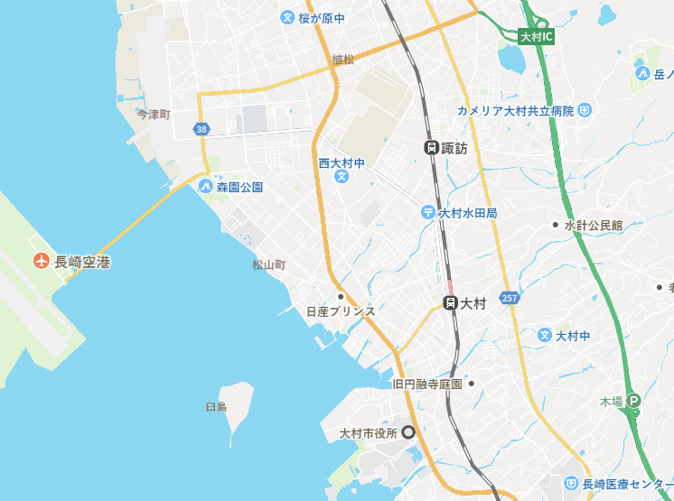
★前泊懇親会会場
★大懇親会会場
★大会会場
❸
❷
➊
宿泊お申込票
ＱＲコードからでもお申込みいただけます
団体名
連絡先
ご担当者様名
メールアドレス

施設番号 | 宿泊日 | 宿泊者名 | 備考
 |  |  | 禁煙・喫煙
 |  |  | 禁煙・喫煙
 |  |  | 禁煙・喫煙
 |  |  | 禁煙・喫煙
 |  |  | 禁煙・喫煙
 |  |  | 禁煙・喫煙
 |  |  | 禁煙・喫煙
 |  |  | 禁煙・喫煙
 |  |  | 禁煙・喫煙
 |  |  | 禁煙・喫煙
 |  |  | 禁煙・喫煙
 |  |  | 禁煙・喫煙
※お申込内容については確認し、当協会より折り返しご連絡させていただきます
【お問い合わせ】（一社）大村市観光コンベンション協会 TEL 0957-52-3605 FAX 0957-52-3652

